Hayat Yayınları Tanıtım Bülteni
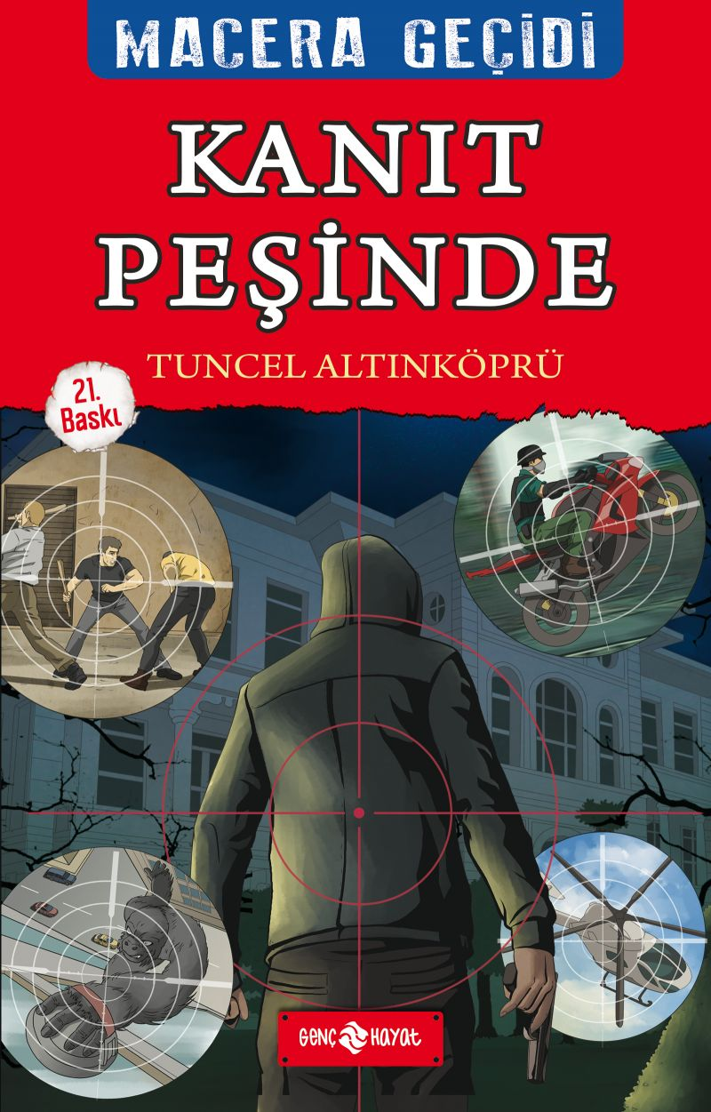 | Eser Adı: MACERA GEÇİDİ 1 KANIT PEŞİNDE  Yazar Adı: Tuncel Altınköprü  Tür Serisi: Macera/Gençlik  Cilt Bilgisi:  Kitap Dili: Türkçe  İç Sayfa: HOLMEN SB 65  Kapak: BRISTOL 230  Selefon Türü: MAT SELEFON  Basım Tarihi: 2024  Sayfa Sayısı: 152  Kitap Boyutları: 13,5 X 21  ISBN No: 9786055122614  Etiket Fiyatı: 190,00 TL
Kitap Tanıtım Yazısı : (Arka Kapak)

BU KİTABIN KAHRAMANI SİZSİNİZ!
Ünlü yazar Ahmet Şanlı, bir söyleşi için evine gittiğiniz sırada, öldürülür. Görgü tanıkları sizi katil olmakla suçlarken, tüm kanıtlar da onları desteklemektedir. Polis, tutuklamak için her yerde sizi aramaktadır. Bir yandan kaçıp saklanmak, bir yandan da üzerinize kalan bu suçtan kurtulmak için kanıt bulmak zorundasınız. Yoksa tüm yaşamınızı demir parmaklıkların ardında geçirebilirsiniz. Bu kitapta tam 14 son var. Kimi iyi, kimi kötü... Gerçek suçluyu bulup yaşamınızı zengin ve ünlü biri olarak sürdürebilirsiniz. Ya da düştüğünüz tuzakta yaşamınızdan olabilirsiniz... Bunu, romanı okurken vereceğiniz kararlar belirleyecek!
MACERA GEÇİDİNE GİRİN! KENDİ SERÜVENİNİZİ YAŞAYIN!
Kitabın detay sayfasına buradan ulaşabilirsiniz :
https://hayatyayinlari.com/kitaplar/tuncel-altinkopru-macera-gecidi-1-kanit-pesinde-1469.html
Genç Hayat



